

维普毕业论文（设计）管理系统

用户操作手册
（评阅教师）

重庆泛语科技有限公司
广州华立学院教务处
2025年11月

目录

一、系统登录 1
二、个人信息填写 2
三、评阅教师评分 3
3.1评阅教师评分 4
3.2评阅教师退回评分 5
四、数据查看 5

系统登录
打开网址https://vgms.fanyu.com/，选择学校“广州华立学院”，输入账号和密码（账号为学号/工号，初始密码：hlxy666666#），点击登录即可。
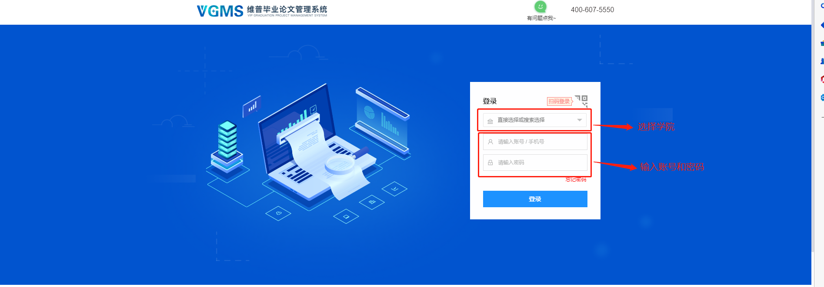
注意：一个账号如果存在多个角色，登录后先选择对应角色，然后进入系统操作。
登录后进入首页（教师有多个角色的还需要选择一次角色）
选择对应的角色之后进入系统，进入系统后也可在操作页面最上方进行角色切换。
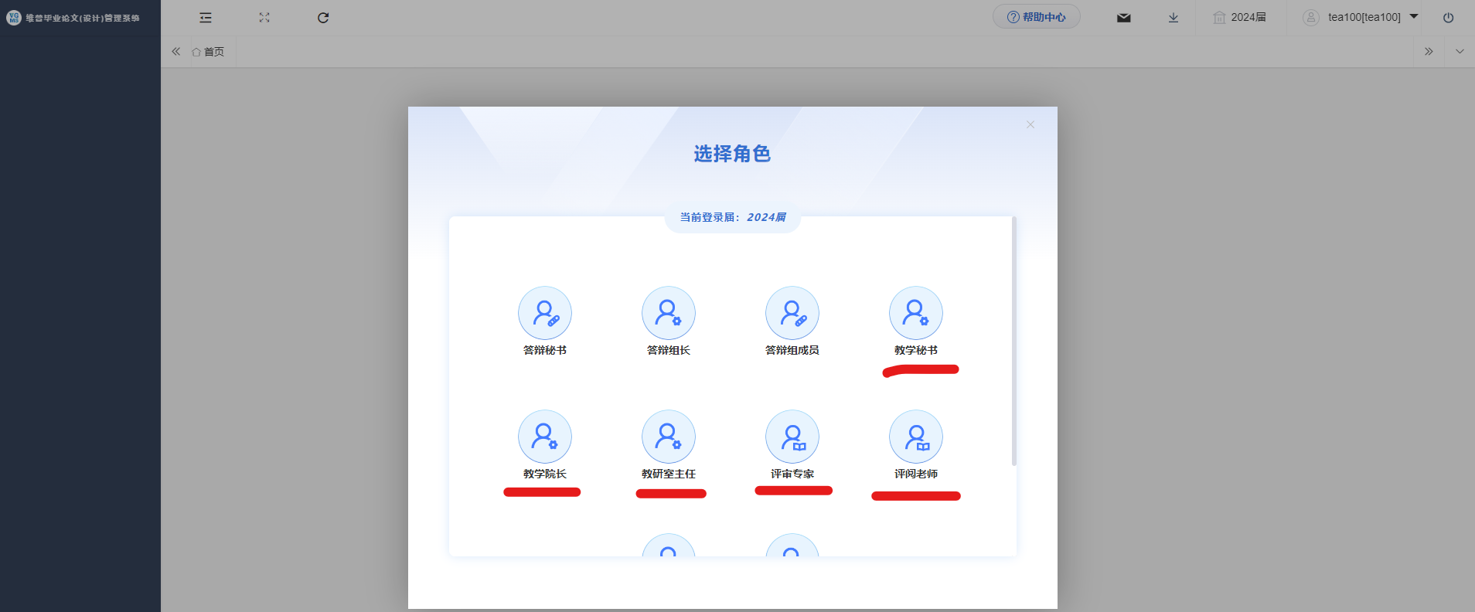
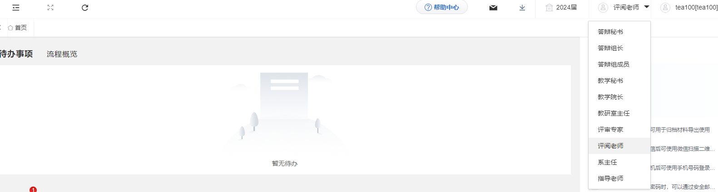
登陆后点击待办事项区的处理按钮即可快速跳转到对应业务界面。
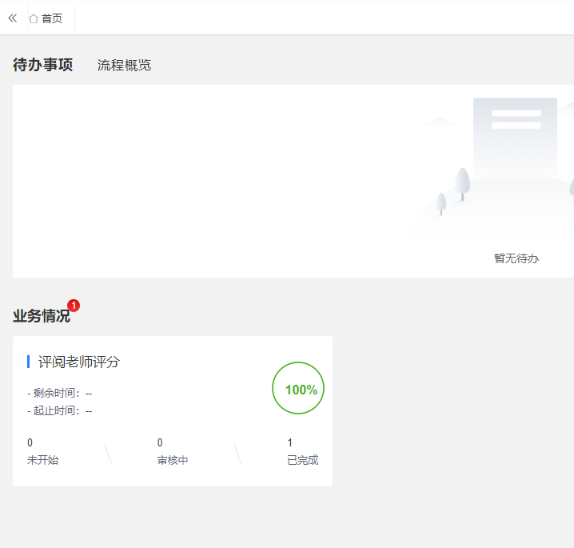

二、个人信息填写
第一步：点击左侧菜单进入“个人设置——个人信息”，填写自己的个人信息、电子签名等（注意：请正确填写职称信息，签名要大小合适，清晰，用于后续过程材料导出）。
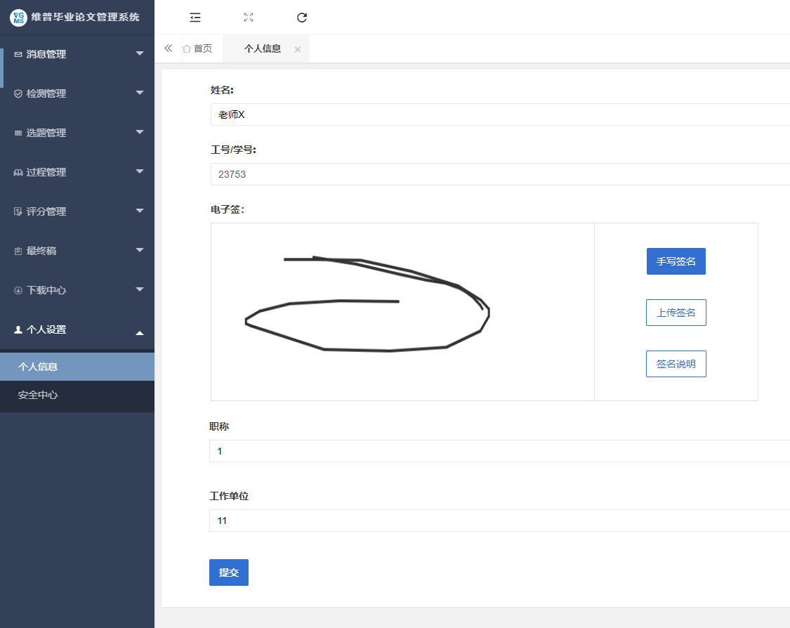
第二步：在安全中心中进行绑定安全邮箱、绑定手机号、绑定微信、密码修改等操作(注意：此步骤必须进行，后续忘记密码可通过邮箱手机号找回密码！！！）。
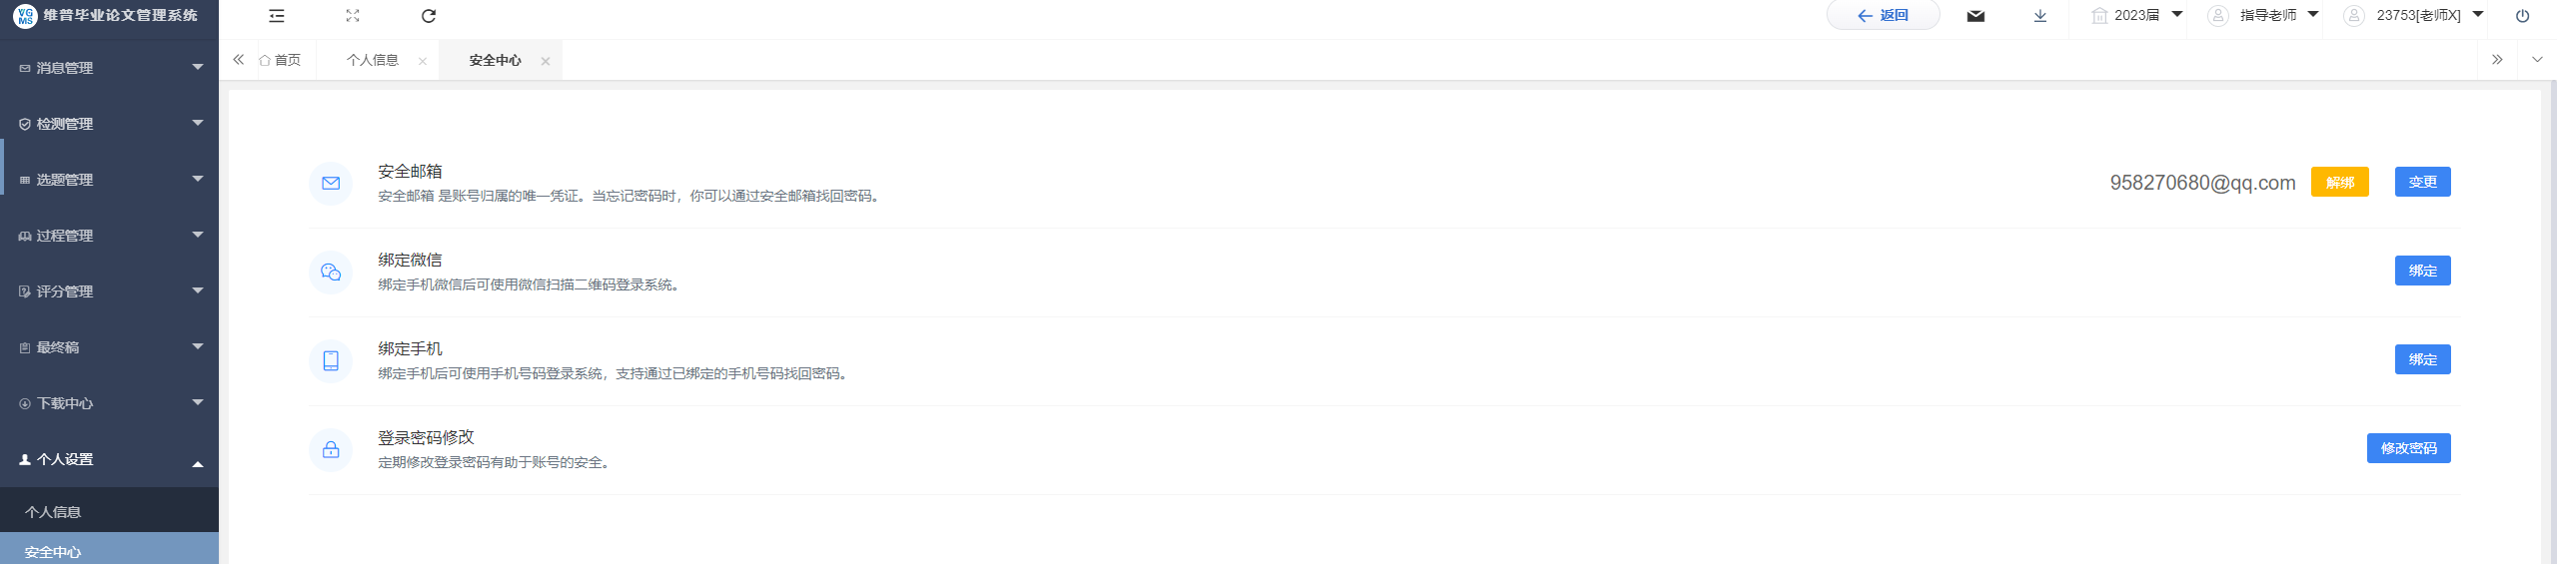

三、评阅教师评分
评阅教师主要操作流程：
学生定稿完成——教学秘书分配评阅教师——评阅教师系统对学生定稿评阅打分。


3.1评阅教师评分
评阅教师点击左侧菜单进入“评分管理”——“评阅教师评分”——“评分”界面。
点击“评分”按钮，在弹出页面中对学生的定稿进行评分及评分意见的填写，最后点击“提交”或“暂存”即可，点击“确定”按钮即可提交，点击“暂存”填写的信息会直接保存在系统中，还可以再次编辑修改。
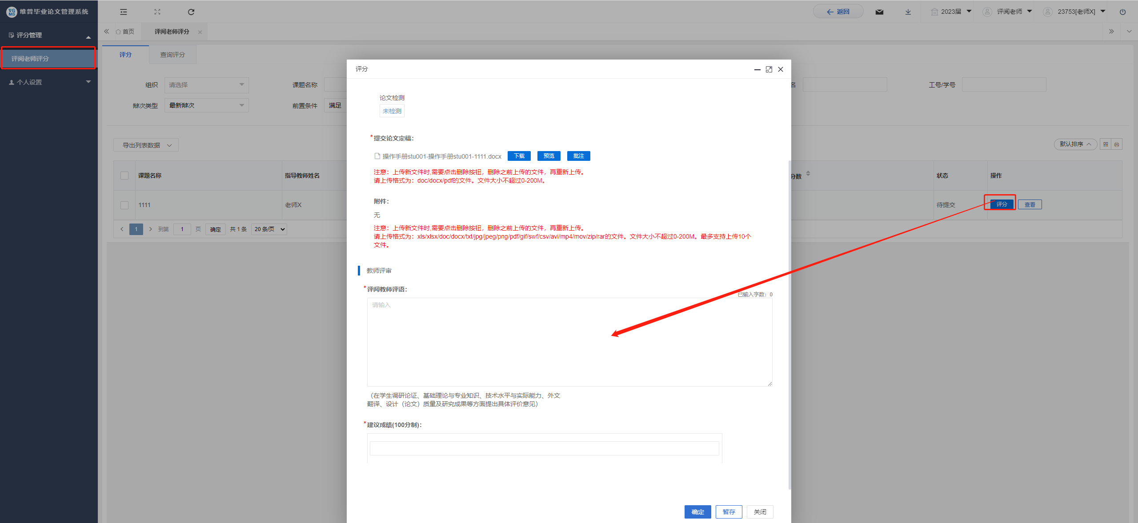

3.2评阅教师退回评分
评阅老师评分提交后，需要修改，可使用系统回退功能，重新评分提交，具体操作流程如下：评分管理——查询评分——搜索需重新评分的学生——点击回退——提交——返回业务重新评分。
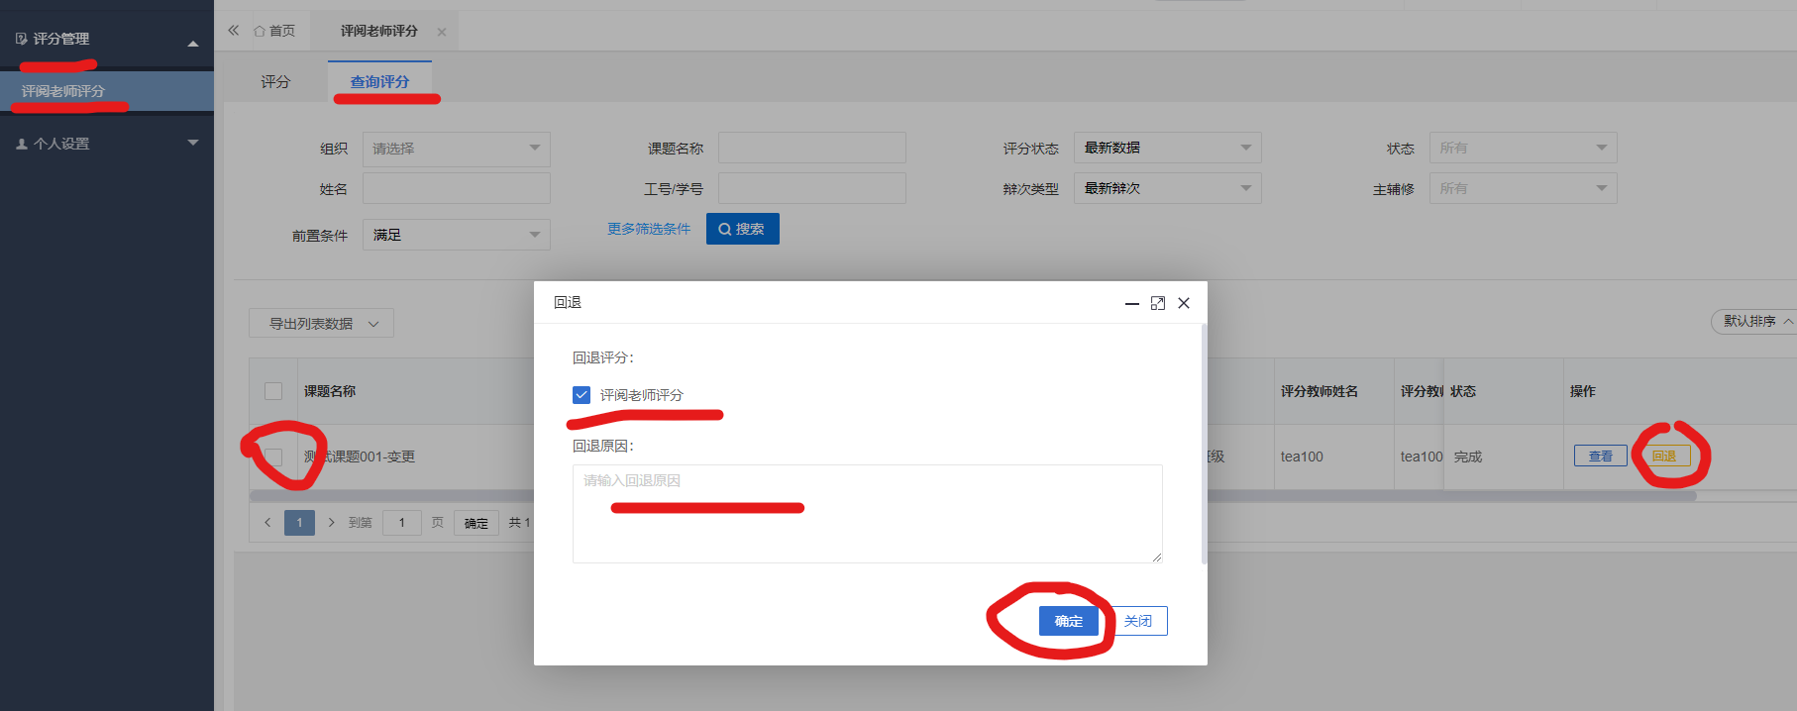

四、数据查看
每个业务数据列表上方有多项数据筛选条件，操作人可以根据需要通过特定条件筛选数据。
以指导教师评分业务为例，进入该页面时，数据筛选条件默认符合当前操作要求。若要查看所有数据，可将评分状态、辩次类型、前置条件等筛选条件调整为全部/所有，再点击搜索按钮以查看不符合当前操作要求的部分数据。
点击“更多筛选条件”可查看更多可用筛选条件。
